МЕТОДИЧЕСКИЕ РЕКОМЕНДАЦИИ

ПО ПЕРЕВОДЧЕСКОЙ ПРАКТИКЕ

ТЕХНОЛОГИЧЕСКАЯ КАРТА ПРАКТИКИ

Вид  переводческой практики | Специальность | Курс, семестр | Сроки проведения  переводческой практики | Объем работы в рамках  переводческой практики
переводческая практика по основному языку | «Перевод и переводоведение» (031202) | IV курс, семестр 7 | 4 недели в августе после III курса | ИЯ –> РЯ 100 т. п. з.;  РЯ –> ИЯ 50 т. п. з.
переводческая практика по основному языку | «Лингвистика» (031100) | IV курс, семестр 7 | 2 недели в августе после III курса | ИЯ –> РЯ 50 т. п. з.;  РЯ –> ИЯ 25 т. п. з.
переводческая практика по второму языку | «Перевод и переводоведение» (031202) | V курс, семестр 9 | 4 недели в августе после IV курса | ИЯ –> РЯ 60 т. п. з.;  РЯ –> ИЯ 30 т. п. з.
переводческая практика по второму языку | «Лингвистика» (031100) | IV курс, семестр 7 | сентябрь-декабрь IV курса | ИЯ –> РЯ 30 т. п. з.;  РЯ –> ИЯ 15 т. п. з.

Допускается прохождение переводческой практики в течение учебного года по заявке какого-либо подразделения университета или других организаций и после согласования с руководителем практики, кафедрой и деканатом.

ОТЧЕТНОСТЬ ПО ПЕРЕВОДЧЕСКОЙ ПРАКТИКЕ

Студент обязан представить руководителю практики в течение недели по окончании практики следующие материалы:
- оригинальные тексты и их переводы (на электронном носителе и в печатном виде с указанием номеров страниц оригиналов);
- аудиозапись устного перевода (если таковой осуществлялся);
- двуязычный словник по тематике переводов (200 терминологических единиц) на электронном носителе и в печатном виде;
- письменный отчет о переводческой практике с указанием названия организации, видов деятельности, списка материалов перевода, списка словарей, использованных при составлении словника, трудностей, которые встретились при переводе (трудностей, связанных с пониманием иноязычного текста, трансформаций, реалий, сокращений, содержательных затруднений, а также сложностей, связанных с созданием текста на языке перевода);
- отзыв заказчика.

ОБРАЗЕЦ ЗАЯВЛЕНИЯ

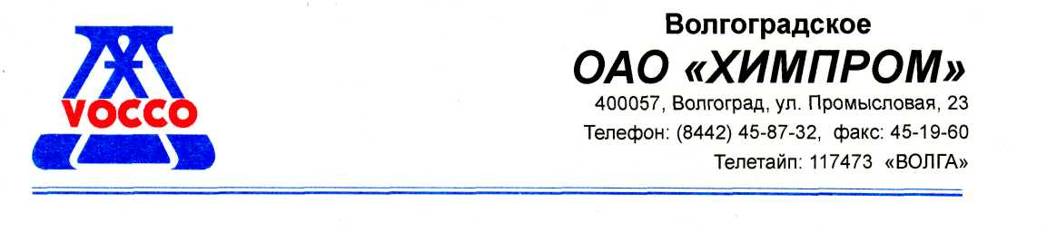
№ ___СВА 10314-06_____
от ___28 апреля 2003 г.___

Заведующему кафедрой
теории и практики перевода
Волгоградского государственного университета

заявление.

Прошу направить студентку факультета Лингвистики и МКК группы АФ-992 Гришко Н.Т. для прохождения производственной практики в отделе внешнеэкономических связей Волгоградского ОАО «Химпром» для выполнения устного и письменного перевода.

Заместитель начальника УРП по
внешнеэкономическим связям
ВОАО «Химпром»

ОБРАЗЕЦ ОТЗЫВА



404110 г. Волжский, Волгоградская обл., пр-т Ленина, 64
тел. (8443) 31-40-25, e-mail: delfin@vlz.ru
№ лицензии 0004514 от 20.03.2002

ОТЗЫВ

ЧЕРНУХИНА Мария Викторовна, студентка Волгоградского государственного университета прошла переводческую практику в ООО «Мир приключений» в период с 04.08.2003 г. по 25.08.2003 г.
Мария Викторовна была ознакомлена со структурой нашей организации, ее подразделениями.
За время прохождения практики Чернухина Мария Викторовна продемонстрировала хорошие навыки перевода. За время практики был переведен требуемый объем – 100 000 (сто тысяч) печатных знаков.
Переводу подлежали следующие материалы: рекламные проспекты, туристические брошюры, путеводители.
Организацией была предоставлена возможность пользоваться всей документацией, иностранной литературой, необходимой для успешного освоения программы практики и выполнения индивидуальных заданий.
Рабочее время Чернухиной М.В. было установлено в соответствии с действующим на предприятии внутренним распорядком и режимом работы. За время прохождения практики Мария показала себя дисциплинированным ответственным сотрудником, принимала участие в разработке новых проектов и направлений деятельности нашей компании.

Генеральный директор
ООО «Мир приключений»

